 | Complexe sportif  Rue d’Aspremont | 

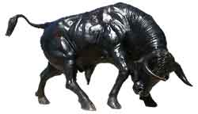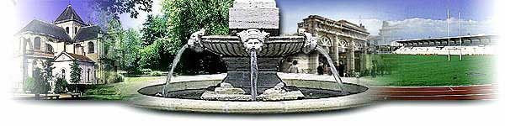
T O U R N O I H O M O L O G U É
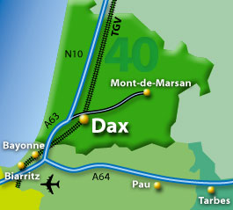
Jeunes  moins de 13 ans | Classés 8 :
Jeunes  moins de 13 ans | Dames  Messieurs | < 900 pts
Jeunes  moins de 17 ans | Classés 11 :
Jeunes  moins de 17 ans | Dames  Messieurs | < 1200 pts
Messieurs et Dames  Toutes catégories | Classés 13 :
Messieurs et Dames  Toutes catégories | Dames  Messieurs | < 1400 pts
Doubles  En poules  2 doubles qualifiés  < 3200 pts | Dames  Messieurs | < 1700 pts
Doubles  En poules  2 doubles qualifiés  < 3200 pts | Dames  Messieurs | < 2067 pts

UN VOYAGE EN TUNISIE À GAGNER
2 5 0 0 € d e p r i x

